Grupo de trabajo: Técnicas de Trepa aplicadas al ámbito forestal y a la jardinería.
Trepa en Árboles
IES Sierra Nevada. Fiñana (Almería)
Díaz Martín, Adela
García Mellado, José Ángel
Torres Segura, Carmen

Actividad de implementación del GT Técnicas de trepa aplicadas al ámbito forestal y a la jardinería.

Introducción.

Los integrantes del Grupo de Trabajo (GT) denominado Técnicas de trepa aplicadas al ámbito forestal y a la jardinería, hemos decidido desarrollar una actividad de demostración ante los alumnos del IES Sierra Nevada. Contemplamos la participación de los alumnos de dicho IES en las actividades que se detallarán en este documento.
Partimos de la base de que la enseñanza que se pretende con esta actividad, está contemplada en la Orden de 24 de octubre de 2014, por la que se desarrolla el currículo correspondiente al título de Técnico en Aprovechamiento y Conservación del Medio Natural. Concretamente aparece en los contenidos del módulo de Repoblaciones forestales y tratamientos selvícolas, en su resultado de aprendizaje nº 5 se cita lo siguiente:
5. Realiza desplazamientos y trabajos en altura, identificando los sistemas, métodos de trepa y describiendo las máquinas y herramientas.
Criterios de evaluación:
a) Se han descrito las técnicas de trabajo en altura.
b) Se ha seleccionado el equipo de trabajo, la maquinaria y herramientas que se van a utilizar.
c) Se ha realizado el mantenimiento del equipo de trepa.
d) Se ha señalizado la zona de trabajo.
e) Se ha instalado el equipo de trepa para subir a la copa.
f) Se han analizado los desplazamientos que van a realizar en la copa del árbol.
g) Se ha realizado la trepa y el podado de las ramas seleccionadas, así como el descenso del árbol.
h) Se ha realizado el descenso controlado de trozas y ramas.
i) Se han aplicado las técnicas de tratamiento de las heridas de poda.
j) Se ha valorado el plan de actuación para casos de emergencia.
k) Se ha aplicado la normativa ambiental, la de prevención de riesgos laborales y la normativa específica de las tareas que van a realizarse.

Aclaraciones respecto a la trepa en Árboles.
Las técnicas de trepa, son métodos de acceso a los árboles no invasivos y respetuosos con ellos.
El acceso al árbol mediante se realiza mediante cuerdas similares a las de escalada, los utensilios para realizar este acceso al árbol en ningún caso provocan heridas o traumas al árbol.
Se trata de un sistema muy seguro, en nuestro caso además, no se ejecutarán trabajos de poda por lo que no habrá presencia de herramientas o maquinaria cortante.

Descripción de los trabajos a realizar.
Como se puede comprobar en los resultados de aprendizaje que se detallan en el apartado 1, los trabajos a desarrollar pueden ser variados, en esta ocasión ejecutaremos todo lo anterior a excepción de la poda y el apeo controlado de ramas. Ya que entendemos que por ser la primera vez que los alumnos se enfrentan a esta actividad, dotarlos de herramientas de corte en altura, puede no ser conveniente hasta que éstos estén familiarizados con el equipo y con las distintas técnicas de trepa.

Evaluación del árbol.
La zona donde se encuentra el árbol en el que se pretenden realizar las actividades se encuentra en la salida 336 de la autovía A92 concretamente en las coordenadas N 37.147015,E -2.795968. Cercano a la localidad de Abrucena (Almería).
Se trata de un Pinus halepensis, que a juzgar por su diámetro normal debe tener entorno al centenar de años, su altura oscila entre los 18 y 20 m. Presenta buena conformación y ramas horizontales incluso anguladas hacia el suelo, que dan idea de la madurez. En cuanto a la zona de anclaje, presenta varias horquillas a varias alturas que son apropiadas para el montaje de las cuerdas de trepa.
Se detecta la presencia de algunas ramas secas en la zona de acceso. En la base del tronco no presentan malformaciones ni presencia de hongos fitófagos.
La inclinación de la copa invita al ascenso en SRT (cuerda simple).
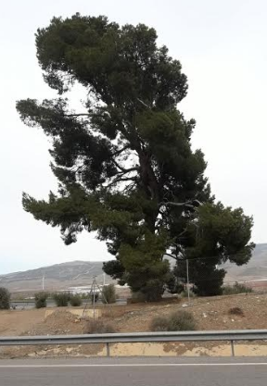
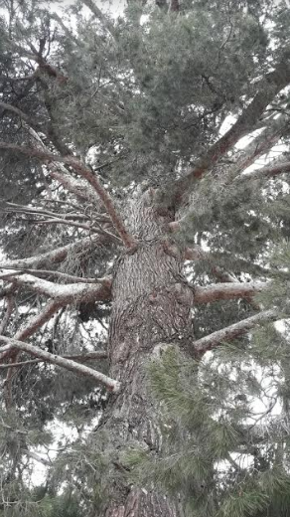
Respecto a la situación, es destacable que el árbol se encuentra en una rotonda y que hay que acceder desde la carretera a pie. Como se indica en la siguiente figura
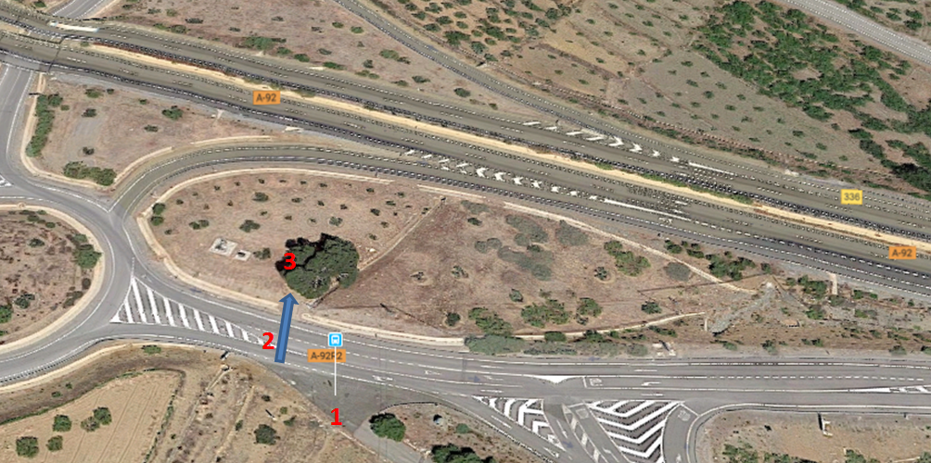
La zona 1 será donde se dejen los vehículos, la zona 2 será el sitio de cruce de la carretera y el punto 3 el árbol de trabajo.

Acotación de la zona de trabajo
En este caso no se contempla la incidencia de dianas, es decir de transeúntes, vehículos, o mobiliario urbano. La rotonda está vallada y no se hace necesaria la señalización adicional. Mientras se desarrollan los trabajos, la totalidad de los alumnos permanecerá dentro del perímetro de la zona vallada, estando prohibido abandonar dicha zona sin la supervisión de uno de los profesores responsables.

Chequeo del material
Para el chequeo del material previo al ascenso se prevé el relleno de una ficha de control que se adjunta como anexo 1

Chequeo del árbol y su ubicación
Para el chequeo del árbol y su ubicación se rellenará el documento que se adjunta como anexo 2

Elaboración del plan de trabajo.
Para la elaboración del plan de trabajo se tendrá en cuenta lo descrito en el anexo 3.
El trabajo a realizar en este caso será el siguiente:
- Instalación de cuerda de acceso (sistema de cuerda simple)
- Instalación de cuerda de cuerda de trabajo (sistema de cuerda doble)
- Acceso al árbol
- Cambio a la cuerda de trabajo.
- Desplazamiento en las ramas.
- Descenso por cuerda de trabajo.

Plan de emergencias.
Este documento se adjunta como anexo 4, en él se detalla la situación de la zona de trabajo, sus coordenadas GPS, un croquis.los teléfonos de emergencias y la constatación de que se han rellenado los anexos referentes al material, al árbol y su ubicación y el plan de trabajo.
Teléfonos de interés:
Emergencias: 112
Bomberos Almería: 950 58 00 80
Retén de Bomberos Canjayar: 950 58 00 80
Policía Municipal: Manuel Moya Torres 600092092
Hospital/ centro médico: Abrucena 950 03 76 13
Urgencias: 061

Distribución de tareas en caso de accidente.

Responsable de rescate.
José Ángel García Mellado. Será el encargado de ejecutar el rescate en caso de ser necesario. Para un posible rescate se contará con una cuerda de seguridad, instalada junto a la cuerda de acceso.

Responsable de coordinación de emergencia.
Carmen Torres Segura. Será la portadora del documento adjunto como anexo 4 en el que están los teléfonos de emergencias y la encargada de llamar en caso de necesidad.

Responsable de acudir a guiar a los equipos de emergencias.
Adela Díaz Martín. Saldrá al encuentro de los equipos de emergencias.

ANEXO 1 REVISIÓN DEL MATERIAL
- Equipo de protección individual
- Revisión del casco y de posibles desgastes. Sujeciones.
- Protecciones auditivas y gafas en perfecto estado
- Revisión de desgarros en las prendas anticorte
- Cuerdas
- Diámetro mínimo de las cuerdas 12,5mm y una resistencia de 24Kn
- Ausencia de zonas cristalizadas, decoloradas o con diámetros inconsistentes.
- Ausencia de cortes, flecos hebras sacadas y zonas de desgaste excesivo
- Corta la cuerda que tengas síntomas de desgaste.
- Arnés de trepa
- Ausencia de cinchas rotas, costuras sueltas y cortes
- Chequea los remaches si los hubiera
- Inspecciona anillas, hebillas buscando fisuras o deformaciones.
- Acolladores de seguridad, eslingas y prusik
- Asegúrate que los lazos de los acolladores cumplen con la resistencia de 24KN.
- Inspecciona los acolladores como las cuerdas de trepa.
- Si funciona con un nudo de bloqueo chequea los posibles desgastes.
- Mosquetones
- Comprueba la resistencia de los mosquetones 22kn y que éstos son de doble seguridad o de rosca
- Superficies libres de fisuras y deformaciones, el mecanismo de apertura y cierre funciona.
- Remaches en perfecto estado. (si hay algún defecto en el remache descartar)
- Material de trepa variado
- Revisa el resto de material de trepa en busca de fisuras o deformaciones.
- Inspecciona eslingas y salvarramas.
- Chequea las poleas
- Despliega la lona y mantén el equipo de trepa fuera del contacto directo con la tierra

ANEXO 2 REVISIÓN DEL ÁRBOL Y SU UBICACIÓN
- Zona de raíces
- Ausencia de cuerpos fructíferos en la base del troco
- Ausencia de grietas en la base de las raíces
- Ausencia de ensanchamientos en la base de las raíces.
- Ausencia de abultamientos del suelo en la base del árbol ( si hay el árbol está para caerse)
- Tronco
- Ausencia de cuerpos fructíferos y abultamientos.
- Grietas y cavidades (comprobar con un mazo de goma la diferencia de sonidos.)
- Examen de las posibles plantas trepadoras y de los peligros que pudieran albergar
- Corteza suelta
- Copa
- Ausencia de ramas colgantes y/o muertas .
- Uniones débiles de ramas.
- Insectos picadores (mira y escucha abejas….avispas)
- Presencia de animales (nidos que pudieran fracasar por nuestra presencia…)
- Conductores de electricidad (a veces ocultos entre el follaje.
- Situaciones relacionadas con las tormentas y el clima.
- Árboles situados debajo de puntos de tensión.
- Ramas resbaladizas en condiciones de humedad.
- Presencia de nieve, hielo y escarcha
- Lugar de trabajo (revisa los posibles impactos de la hondilla y los obstáculos.)
- Estructuras de edificios
- Vehículos (aparcados o en movimiento).
- Aceras y tránsito de peatones.
- Presencia de árboles jóvenes, mobiliario urbano, antenas
- Peligros por electricidad.
- Zonas húmedas o embarradas.
- Pendientes acusadas del terreno.
ANEXO 3 ELABORACIÓN DEL PLAN DE TRABAJO
Trabajo solicitado /descripción de la tarea.
- Eres capaz de comunicar instrucciones claras a los integrantes del grupo y todos entienden lo que les dices.
- Determinas el lugar exacto de trabajo
- Determinas el orden más eficiente para realizar el trabajo.
El Equipo
- Has chequeado el equipo y se encuentra en perfecto estado, cuentas con un lugar de trabajo seguro.
- Dispones de un equipo de rescate aéreo y un botiquín listos para usarse.
- Calienta las motosierras en el suelo , antes de mandarlas para arriba.
La zona de trabajo
- Localiza una zona libre para apear la madera.
- Si existen posibles materiales frágiles, cúbrelos con madera laminada o caucho antes de empezar el trabajo.
- Avisa a tu cliente o a los espectadores del trabajo que vas a realizar.
- Usa conos, cintas , señales y/o una persona en el suelo para alejar a la gente de la zona de peligro.
El recorrido y Método de ascenso.
- Selecciona una ruta de entrada que resulte segura, libre de ramas sueltas, insectos, tendidos eléctricos… lo has visto en el examen del árbol y su ubicación.
- Selecciona una entrada que ofrezca la mejor ruta hacia donde te vas a asegurar.
- Si hay cables o cualquier peligro, selecciona una ruta de ascenso en el lado contrario de los peligros.
- Localiza un anclaje para la cuerda de rescate, y considera la posibilidad de instalarla antes de subir.
- Determina el método de ascenso, que estará muy relacionado con la posición de la entrada. (si está cerca del tronco utiliza el impulso corporal, si está alejado del tronco, la técnica de la presa de pie asegurada…)

ANEXO 4 PLAN DE EMERGENCIAS

